积分？空投？NFT Launchpad？OpenSea 2.0引发市场众多猜想

作者：Karen，Foresight News

北京时间 11 月 4 日，OpenSea 发布了一则预告动画，画面中一艘船正扬帆起航，预示着该平台即将在 12 月迎来新版本的发布。同时，OpenSea 启动候补名单的注册，截止撰稿时，已有 17.4 万人加入候补名单。

这一消息迅速引发了社区对代币发行、空投活动、奖励机制、L2 的种种期待与猜测。据 OpenSea 创始人兼 CEO Devin Finzer 所述，「新版本的 OpenSea 是完全重新构建的，因为真正的创新有时需要我们后退一步，重新思考和设计整个框架。」OpenSea Pro 联合创始人 vasa 也透露，新版 OpenSea 的开发工作始于一年前。

关于新版本的具体功能或特点，结合 OpenSea 的回应以及笔者的分析，推测可能包括以下几大看点：

1、根据 Azuki 研究员、Mocaverse 顾问 wale.moca 发布的帖子，OpenSea 新版本将设有一个排行榜，排行榜内部还提供 XP 积分。OpenSea 官方对此进行了转推。

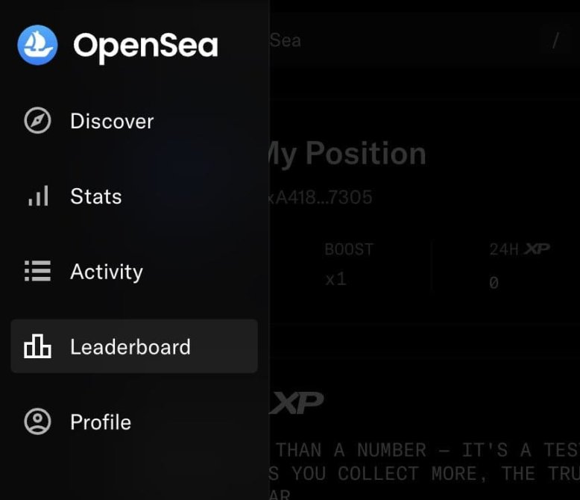

据此推测，新版本很可能推出积分计划。考虑到 OpenSea 是一家美国公司，奖励可能不一定是 OpenSea 代币，还可能包括平台利润共享。值得注意的是，今年 8 月，OpenSea 收到了美国证券交易委员会（SEC）的 Wells 通知，SEC 威胁要起诉 OpenSea，因为他们认为 OpenSea 平台上的 NFT 是证券。对此，OpenSea 回应称，「除了坚持自己的立场外，还承诺提供 500 万美元，帮助支付收到 Wells 通知的 NFT 创作者和开发者的法律费用。」

值得一提的是，OpenSea Pro（即被 OpenSea 收购的 NFT 市场聚合器 Gem）曾在其官网首页宣布将推出一项奖励活动，宣称「目前正在计分和追踪用户活动，游戏即将开始。」然而，这一内容目前已从官网上移除。

此外，为了纪念 OpenSea Pro 的推出，去年 4 月份，OpenSea Pro 发布了 Gemesis NFT 系列。截至目前，该系列 NFT 的地板价为 0.0139 ETH，过去 24 小时上涨 242%，OpenSea 上显示的累计交易量达到了 8180 ETH。在这个系列中，NFT 的稀有度与其首次使用 Gem 进行交易的时间密切相关，交易越早，稀有度越高。因此，如果 OpenSea 未来进行空投活动，除了 OpenSea 的交易用户外，Gemesis NFT 的持有者也极有可能被纳入考虑范围。

2、发布一些有利于艺术家的新功能。

3、对 GameFi 进行更深度的整合。这一点可以从 OpenSea 最近的举措中窥见，10 月下旬，OpenSea 整合了 Base 游戏生态系统 B3 Chain，旨在改善用户的 Web3 游戏体验，支持更快、更便宜地铸造 NFT 系列和游戏内物品。

4、实现账户抽象，让用户和开发者能够更容易地访问 Web3。

5、根据 @DefiIgnas 愿望清单，希望 OpenSea 2.0 支持比特币序数、符文奖励，简化 onboarding、投资组合页面和代币空投，以及碎片化 NFT， NFT Launchpad、社交功能（适用于 NFT 的 Instagram）、原生移动应用程序。对此，OpenSea CTO Nadav Hollander 表示，这是一个不错的列表，并询问了@DefiIgnas 的首要要求。

当然，也有人猜测，OpenSea 会做一个 pump.fun 版本的 NFT 市场，不过这可能需要通过 NFT 的碎片化来实现。

在当前 Meme 盛行的局面之下，NFT 热潮的复兴之路似乎充满了挑战。特别是考虑到 OpenSea 的竞争对手 Blur 在发行代币后表现不佳，以及 Magic Eden 即将发行代币，OpenSea 2.0 是否能够重新点燃 NFT 的热潮，尚需观察。

值得一提的是，OpenSea 团队成员@ken_cadima 将在 Devcon 期间（11 月 13 日）举办技术讲座，揭晓 OpenSea 2.0 的具体细节。Foresight News 将持续关注。